 | Bod Péter Országos  Könyvtárhasználati Verseny  2007/2008  országos döntő | 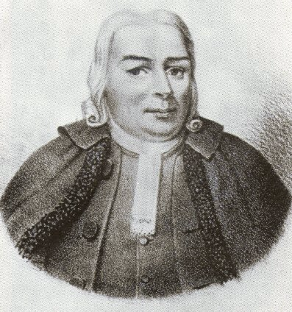

II. kategória – A versenyző példánya

Kedves Versenyző!

A mai délelőtt három óra áll rendelkezésedre, hogy elkészítsd annak a kiállításnak a tervezetét, amely a Nyugat 100. évfordulójának tiszteletére a Nyugat indulása évtizedének, a XX. század első évtizedének film és színháztörténetét mutatja be.

A) Információk a mai napról:
A feladat elkészítése alapos könyvtári búvárkodást igényel.
Kérünk:
- figyelmesen, olvasd el a feladatokat,
- tartsd be a sorrendet és
- munkád egyes állomásait befejezve tájékoztasd az eredményről a munkádat figyelemmel kísérő zsűritagot.
Úgy készülj, hogy elkészült munkád témáját szóban is be tudd mutatni a zsűrinek!

Időterv:
10.00 - 10.40: Tájékozódás a könyvtár állományában
10.40 - 11.30: A témához kapcsolódó anyagok jegyzetelése, válogatása
11.30 - 12.30: A kiállítás és megnyitójának előkészítése
12.30 - 13.30: Az elkészített terv bemutatása a felhasznált irodalom segítségével
(10.30 - 11.15 között használhatod a díszterem mellett található gépteremben az internetet)



B) Milyen is egy kiállítás? Mit kell készítened?
Egy kiállítástervet kell elkészítened a fentebb megadott témában a rendelkezésre álló könyvtári források és eszközök segítségével.
Rendelkezésedre áll egy tér, amelyet megtölthetsz tablókkal, tárlókkal, melyeken lehetnek:
  - képek,
  - rövid szövegek,
  - tárgyak,
  - interaktív szemléltető elemek.
A kiállításnak megnyitója is van, aminek van programja
  - valaki beszél a jelentőségéről,
  - kiegészíti a megnyitót zene,
  - vagy vers.

Egy ilyen kiállítás tervezetét készítsd el!
Főként a
- tablók, tárlók témáit,
- a kísérőszöveget, feliratokat,
- a tárgyakat gondold végig,
- majd készítsd el a megnyitó programját! Jó munkát!

C) A munka egyes lépései

1. Tájékozódás a könyvtár állományában
A témához kapcsolódó dokumentumok kigyűjtése, megkeresése, 40 perc (10.00 - 10.40)

- A számítógépes adatbázisok segítségével szakirodalom gyűjtése
- A kézikönyvtár segítségével a fölmerülő fogalmak, tárgyak, személyek földerítése
- A periodikák (folyóiratok, hetilapok) áttekintése a téma szempontjából
- Az ismeretterjesztő szakirodalom áttekintése

Ne felejtsd! Munkád szempontjából fontos, hogy pontosan megjelöld, lejegyzeteld a felhasználni kívánt források:
- szerzőjét,
- címét,
- pontos lelőhelyét. (Az oldalszámról se feledkezz meg!)

2. A témához kapcsolódó anyagok jegyzetelése, válogatása, 1 óra (10.40 - 11.30)
Segítségül a jegyzetelés formája:

1-jegyzet
Szerző, cím,
kiadás helye, kiadás éve, kiadó oldalszám

Egy jegyzet lap egy gondolat.

Azonos dokumentumból származó könyvből csak az első jegyzetlapnál adj meg teljes adatsort!
A jegyzetelés közben válogatott képek megjelölésére használd a sárga kis cédulákat!
A zsűri a jegyzeteket formai és tartalmi szempontból is értékeli.

3. A kiállítás és megnyitójának előkészítése, 1 óra (11.30 - 12.30)
A kiállítás és megnyitója elkészítéséhez rendelkezésedre áll a fehér karton (A/2), ragasztó, olló, vonalzó, filctoll, fénymásoló.
Ne feledd! A feladattal kapcsolatban kaptál instrukciókat a feladatlap elején!

4. Az elkészített terv bemutatása a felhasznált irodalom segítségével 10 perc (12.30 és 13.30 között)

A zsűri meghallgatja a tervezett kiállításról a véleményedet, gondolataidat röviden. Ehhez a jegyzeteiddel együtt a legfontosabb, felhasznált szakirodalmat is be kell mutatnod.

